和歌山市児童生徒科学作品展示会 への出品を考えている人は、以下の規定を守ってください。

四つ切画用紙を縦長にし、文字は横書きしてください。
1枚目から、動機、予想や計画、実験・観察方法などを書き始めましょう。
1枚目を題名や名前だけにしないでください。
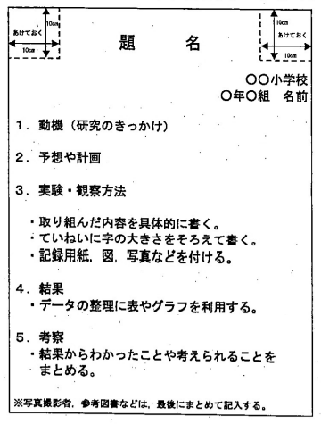
用紙は、バラバラにならないように、とじひもやクリップでまとめてください。

